CHRISTMAS CAROLS 2017



Le samedi 16 décembre 2017 à 19H00
à la Maison de l’Europe
61, rue Saint Lazare à COMPIEGNE

Apéritif, Chants et Repas

Tous ceux qui aiment chanter sont attendus, venez nombreux.

Afin de connaître les paroles et la musique des chants qui seront interprétés, les personnes intéressées
peuvent consulter notre site, rubrique « Christmas Carols » :
www.compiegne-bury-st-edmunds.e-monsite.com

Pour Noël, nous proposons à chacun d’apporter un petit présent d’une valeur maximale de
5 € pour échange.

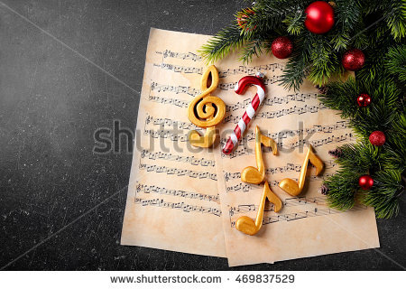


Mme, Mr, participera (ont) à la soirée Christmas Carols le 16 décembre 2017

Tarif : 22 €
Nombre de personnes présentes :
Cotisation (si pas encore réglée) : 13 € pour une personne seule et 20 € pour une famille.
Ci-joint un chèque de :………….…….€. à l'ordre de Association Compiègne 2017
à Madame Floriane Le Rouzic – 9 square des Abbesses 60200 Compiègne.

La Présidente, Floriane LE ROUZIC
.

